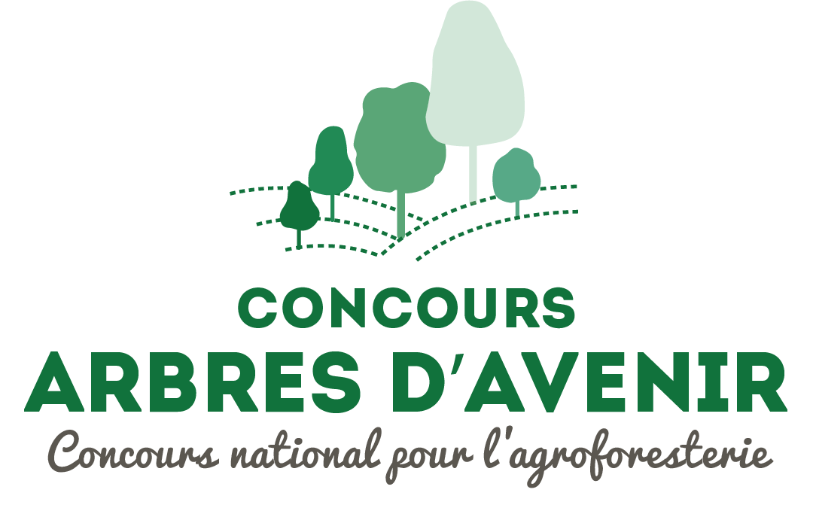

Questionnaire à retourner par e-mail à l’adresse : concours-arbresdavenir@purprojet.com

Questionnaire de candidature

Parlez-nous de vous...

Nom et prénom*

Nom de votre ferme et adresse*

Numéro de département* (exemple : 01 pour l’Ain)

Téléphone fixe/mobile*

E-mail*

Date de naissance*

Quel est votre statut ? * (Une seule réponse)
Agriculteur, préciser si titre principal, double actif, cotisant solidaire :
Propriétaire du foncier
Transformateur
Collectivité
Enseignement agricole
Association
Autre :

Pour les agriculteurs, merci de joindre une copie de votre attestation d’affiliation à la MSA.
Pour les autres statuts, merci de joindre une attestation d’activité professionnelle en lien avec l’agriculture.
PIÈCE À JOINDRE AVEC LE DOSSIER

Décrivez en quelques lignes votre parcours (formation académique, métiers précédents, influences diverses, etc.) - 5 lignes max*

Décrivez en quelques lignes votre expérience liée à l’arbre (visite de parcelles agroforestières, formation à l’agroforesterie, formation à l’entretien de haies, stage et / ou expérience de plantation)

Votre ferme et le contexte local

Surface agricole utile (SAU) de votre ferme ? *
Hectares

Système cultural et débouchés commerciaux* (réponses multiples possibles)
 | Type de productions | Débouchés commerciaux  (Nom des coopératives et entreprises concernées par vos productions, type de commercialisation)
 | Maraîchage
 | Production légumière industrielle
 | Grandes cultures et fourrage
 | Cultures industrielles
 | Viticulture
 | Pérenne (PPAM, fruits)
 | Bovin lait
 | Bovin viande
 | Ovin lait
 | Ovin viande
 | Élevage porcin
 | Parcours avicole
 | Autre élevage
 | Autre :

Votre exploitation implique-t-elle des structures d'insertion sociale ? *
Oui | Non

Si oui, quel est le nom de la structure partenaire ?

Quelles sont les principales problématiques environnementales sur votre ferme / dans votre région ? (5 lignes max) *

La parcelle est-elle dans une zone avec un enjeu environnemental particulier (biodiversité (ZNIEFF, Natura 2000), érosion des sols, eau et zone de captage, etc.) ? Si oui, pouvez-vous décrire cet enjeu (3 lignes max) *

Caractéristiques du projet agroforestier / Accompagnement et soutien

Êtes-vous accompagné techniquement dans la création de votre projet ? *
Oui | Non

Si oui, nom de l’opérateur :

Quel est l’état d’avancement de cet accompagnement ? *
Visite - discussion
Réalisation d’un design, d’un calendrier de projet et de recommandations techniques formalisées
Proposition de réalisation de chantier et de suivi

Quel est le mode de relation avec l’opérateur ? *
Prestation
Service gratuit d’une association ou service agricole

Votre projet est-il éligible à une mesure de financement public ? *
Oui | Non
Si oui, pour quelle raison candidater au Concours ? Si non, merci d’en préciser les raisons

Bénéficiez-vous d'un autre financement (privé, public) ? Si oui, à quelle hauteur et sur quel poste de votre projet (ingénierie, travaux, fournitures et végétal) ? *

En quoi la prise en charge des fournitures par PUR Projet influe-t-elle sur la viabilité de ce projet ? * (Une seule réponse)
Condition sine qua non
Permet de déclencher le projet cette année
Permet d'augmenter la capacité de plantation

Caractéristiques du projet agroforestier / Parcelle

Cette série de questions vise à décrire plus en détails la parcelle sur laquelle vous envisagez de planter vos arbres.

Statut de la parcelle * (Une seule réponse)
Propriété du bénéficiaire (Faire-valoir direct)
En location avec bail de fermage
En location sans bail de fermage

Merci de joindre une copie du certificat de propriété ou du bail avec l’autorisation de plantation du dispositif arboré pour lequel vous candidatez signée du propriétaire*
PIÈCE À JOINDRE AVEC LE DOSSIER

Décrivez la parcelle sur laquelle vous souhaitez planter des arbres (5 lignes max)*
Mode de production actuel (agriculture conventionnelle, agriculture raisonnée, certifications (biologique, Demeter, HVE)), labels de qualité (AOP, IGP, etc.)
Autres pratiques innovantes (pâturage tournant, couverture permanente des sols, semis direct)
Caractéristiques géographiques (plane, sens de la pente, orientation)

Localisation de votre parcelle ? Coordonnées GPS décimales (exemple pour la Tour Eiffel : 48.858309 , 2.294437 ; latitude et longitude peuvent s’obtenir via Google Map ou Geoportail)*

Surface de la parcelle*
Hectares

Quelle sera la principale culture en place sur cette parcelle en 2018 ? *

Nature du sol (limoneux, argileux, sablonneux, etc.) et profondeur du sol

Analyse du sol existante*
Oui | Non

Merci de joindre une copie des analyses de sol
PIÈCE À JOINDRE AVEC LE DOSSIER

Caractéristiques du projet agroforestier / Design

Quels sont vos objectifs à travers ce projet ? Pourquoi voulez-vous planter des arbres sur cette parcelle ? Quels bénéfices voulez-vous tirer de la plantation d’arbres ? (5 lignes max) *

Quel modèle de plantation envisagez-vous ? * (Plusieurs réponses possibles)
Alignements discontinus
Haie (haie, ripisylve et taillis de bordure)
Plantation intraparcellaire (forestiers de haut jet, arbustes de bourrage)
Fruitiers intraparcellaires
Bosquet
Autre :

Combien d'arbres souhaitez-vous planter et quelles essences ? Indiquez le nombre d’arbres par essence. Décrivez votre projet. *

Combien de saisons de plantation seront nécessaires pour finaliser le projet ? Décrivez votre calendrier de plantation (conception, travail du sol, date de plantation souhaitée, etc.) *

Pouvez-vous nous transmettre un croquis légendé du projet de plantation (tracé des aménagements sur plan cadastral ou Geoportail)
PIÈCE À JOINDRE AVEC LE DOSSIER / EXEMPLE CI-DESSOUS
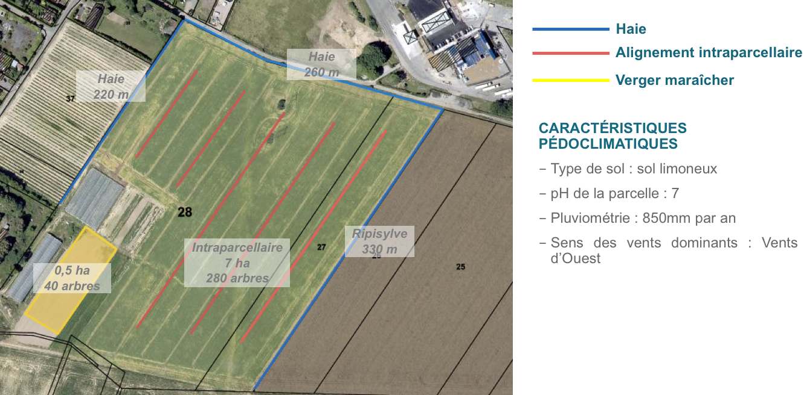

Pouvez-vous nous transmettre un premier devis pour l’achat d’arbres et fournitures associées à la plantation ?

Pouvez-vous joindre un chiffrage estimatif des autres postes du projet (conception, travail du sol, plantation)
PIÈCE À JOINDRE AVEC LE DOSSIER

Caractéristiques du projet agroforestier / Itinéraire technique et suivi

Décrivez les étapes de préparation du sol envisagée (sous-solage, labour, affinage, potet travaillé, à la pelle, autre) *

Précisez le type de paillage (Paille, BRF, toile biodégradable, dalle géotextile, autre) *
Paille
BRF
Toile biodégradable
Dalle géotextile
Autre :

Précisez le dispositif de protections et de tuteurages prévu (protection adaptée à l’élevage (volaille, bovin, etc.), petit gibier, chevreuil ; diamètre et hauteur des tuteurs) *

Le cas échéant, indiquez les modalités de gestion de la bande enherbée*
Semis de bande enherbée
Bande enherbée déjà présente
Autre :

Prévoyez-vous des prestations de suivi et de regarni avec votre opérateur *
Suivi annuel. Précisez pendant combien d’années :
Fourniture des regarnis
Formation à la taille
Conseils (entretien, matériel)
Autre :

Dotations et prix spéciaux

Chaque lauréat recevra une dotation. La dotation vise à soutenir l’achat de plants. Suivant l’ampleur du projet, quatre niveaux de dotation sont proposés :

- Bourgeon : dotation de 5 000 euros
- Rameau : dotation de 8 500 euros
- Chêne : dotation de 12 000 euros
- Nature 2050 : dotation de 16 650 euros

A quelle dotation candidatez-vous ? (Votre réponse à cette question ne garantit pas votre éligibilité à la dotation ; sur la base du devis de fournitures, le Comité Technique déterminera la dotation adéquat) *

Au-delà des dotations pour les lauréats du concours, des prix spéciaux seront attribués pour les 3 catégories suivantes :
- Prix Dynamique Territoriale : prix récompensant un projet dont les aménagements satisfont un enjeu de territoire : projets expérimentaux et pédagogiques, agriculture inclusive, démarche collective et innovante.
- Prix Nature 2050 : prix récompensant un projet agroforestier d’ampleur dont les aménagements participent à la restauration de la biodiversité.
- Prix Graine d’Agriculteur : prix récompensant un projet original et innovant porté par un/e jeune agriculteur/rice en installation âgé/e de moins de 35 ans

Le Concours permet de récompenser les projets dans les catégories suivantes : Prix Graine d'Agriculteur, Prix Nature 2050, Prix Dynamique Territoriale. Pensez-vous répondre à l'une de ces catégories ? Si oui, pourquoi ? (Votre réponse à cette question ne garantit pas votre éligibilité à ces prix, elle permettra d'orienter le Jury) *

Si votre projet est retenu et gagnant d'un des 3 Grands Prix, il sera mis en avant sur le site Blue Bees afin de créer une campagne de financement participatif additionnelle faisant appel au soutien du grand public. Ce type de financement nécessite la mise à disposition de "contreparties", récompenses symbolisant le lien que vous tisserez avec chacun de vos contributeurs. Pouvez-vous lister ci-dessous des exemples de contreparties que vous pourriez proposer dans cette situation (produits issus de votre exploitation, visite de votre parcelle, etc.) *

Partenariat AccorHotels

Quels produits de votre ferme envisageriez-vous de vendre à AccorHotels en circuit direct/court ? * (aucun ou liste de produits)

Quels seraient les volumes et les prix (ordres de grandeur annuels)

Quels sont les trois hôtels du groupe AccorHotels (Ibis, Novotel, Mercure, Pullman ou Sofitel) les plus proches de votre ferme ? (Nom de l’hôtel et distance en kilomètres ; vous pouvez identifier les hôtels sur le lien suivant http://www.accorhotels.com/fr/booking/map-search.shtml)*

Quelques informations complémentaires
Cette série de questions plus informelles ont pour vocation de mieux vous connaitre. Ces réponses permettront aussi de décrire au mieux votre projet sur la page Blue Bees s'il est sélectionné.

Afin de pouvoir mettre en avant votre projet sur la page du concours si celui-ci est retenu, pouvez-vous nous transmettre 1 à 3 photos de vous, de votre famille, de votre équipe avec vos plus beaux sourires. Ces photos ont pour unique but d'illustrer votre projet et seront particulièrement nécessaires si votre projet est retenu pour concourir à l'un des prix. *
PIÈCE À JOINDRE AVEC LE DOSSIER

Photo 2
PIÈCE À JOINDRE AVEC LE DOSSIER

Photo 3
PIÈCE À JOINDRE AVEC LE DOSSIER

Optionnel : Lien d'une vidéo (Youtube, Vimeo, etc.)
Vidéo de 3 minutes maximum pour présenter votre projet, la parcelle sous différents angles (qualité smartphone suffisante). Cette vidéo peut être prise chez vous, sur la parcelle, ou ailleurs, l'objectif étant de vous découvrir, d’évaluer votre motivation, etc. Merci de recopier ci-dessous le lien (Youtube, Vimeo, etc.) permettant d'accéder à cette vidéo.

Quel est votre arbre préféré et pourquoi ? (3 lignes max) *

Quels sont les 3 mots qui vous viennent à l'esprit lorsque vous pensez à un arbre ? (3 lignes max)*

Quelle est l'agriculture de vos rêves ? (3 lignes max) *

Avez-vous une anecdote à raconter à propos de votre métier, des arbres ou de vos cultures ? (3 lignes max) *

Comment avez-vous eu connaissance de ce concours ?
Cette question n’est pas discriminante, c’est une petite enquête.

* Questions obligatoires

Annexes à joindre
- Attestation d’affiliation MSA
- Attestation de propriété (ou bail et autorisation signée du propriétaire pour la plantation du dispositif arboré pour lequel vous candidatez)
- Devis des fournitures (plants, protections et tuteurs)
- Budget prévisionnel du projet
- Analyse de sol*
- Photographies du terrain avant plantation
- Plan d’aménagement

* Analyse de sol :
Notre intention lorsque nous demandons de joindre une analyse de sol est de s'assurer que le porteur de projet ait une connaissance fine de son sol, des contraintes et des opportunités agronomiques pour le projet agroforestier ambitionné.

Il peut s'agir :

- d'une analyse de sol réalisée en laboratoire (état physique (granulométrie, texture : sablonneux, limoneux, etc.), état organique (matière organique, rapport C/N), statut acido-basique (pH, CEC), potentiel nutritif (éléments, oligo-éléments))

- d'un profil de sol (avec photos et commentaires si possible)

- de test à la bêche (avec si possible photos et commentaires) et qui peut être réalisé en différents endroits de la parcelle si le projet est d'ampleur (plusieurs hectares).

L'objectif est de mettre en évidence les caractéristiques du sol qui ont motivé certains de vos choix (travail du sol, choix des essences).

